实 验 报 告

实验名称： 汇编语言程序设计实验5

实验室：双创大楼702 时间：2024年10月28日
实验题目和实验内容：
实验题目
assume cs:codesg
data segment
db '1975','1976','1977','1978','1979','1980','1981','1982','1983'db '1984','1985','1986','1987','1988','1989','1990','1991','1992'db'1993','1994','1995'
;以上是表示21年的21个字符串

dd 16,22,382,1356,2390,8000,16000,24486,50065,97479,140417,197514
dd 345980,590827,803530,1183000,1843000,2759000,3753000,4649000,
5937000;以上是表示21年公司总收入的21个dword型数据

dw 3,7,9,13,28,38,130,220,476,778,1001,1442,2258,2793,4037,5635
,8226
dw 11542,14430,15257,17800;以上是表示21年公司雇员人数的21个word型数据
data ends

将实验3中的Power idea公司的数据按照下图所示的格式在屏幕上显示出来。
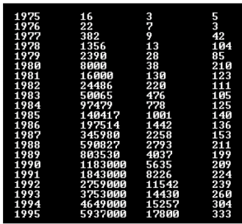
值得注意的是，因为程序要显示的数据有些已经大于65535，应该编写一个新的数据到字符串转化的子程序，完成dword型数据到字符串的转化，说明如下。

名称：dtoc
功能：将dword型数据转变成为表示十进制数的字符串，字符串以0为结尾符。
参数：（ax）= dword型数据的低16位
（dx）= dword型数据的高16位
返回：无

在这个子程序中要注意除法溢出的问题，可以用参考下面的资料：

名称：divdw
功能：进行不会产生溢出的除法运算，被除数为dword型，除数为word型，结果为dword型。
参数：（ax）= dword型数据的低16位
（dx）= dword型数据的高16位
（cx）= 除数
返回 （dx）= 结果的高16位，（ax）= 结果的低16位
（cx）= 余数
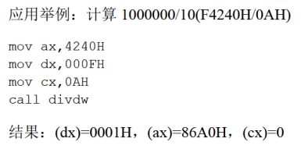

实验内容

源代码:
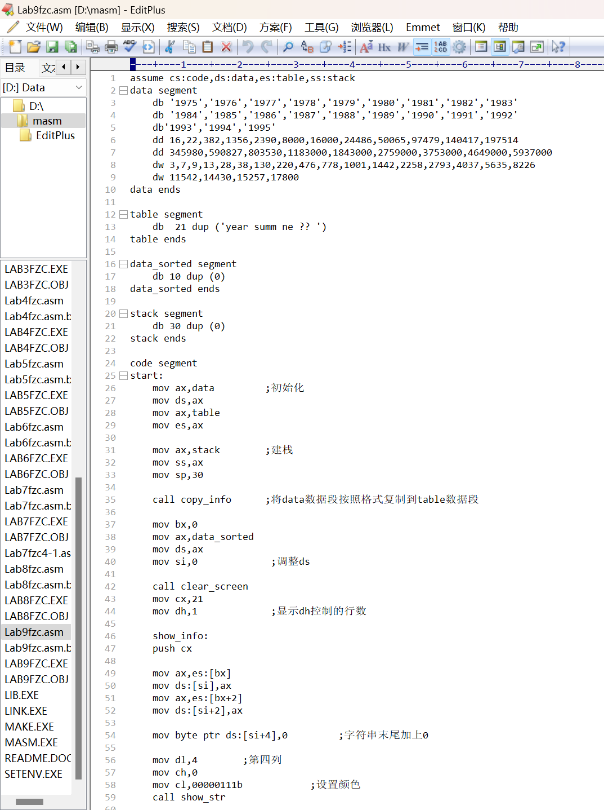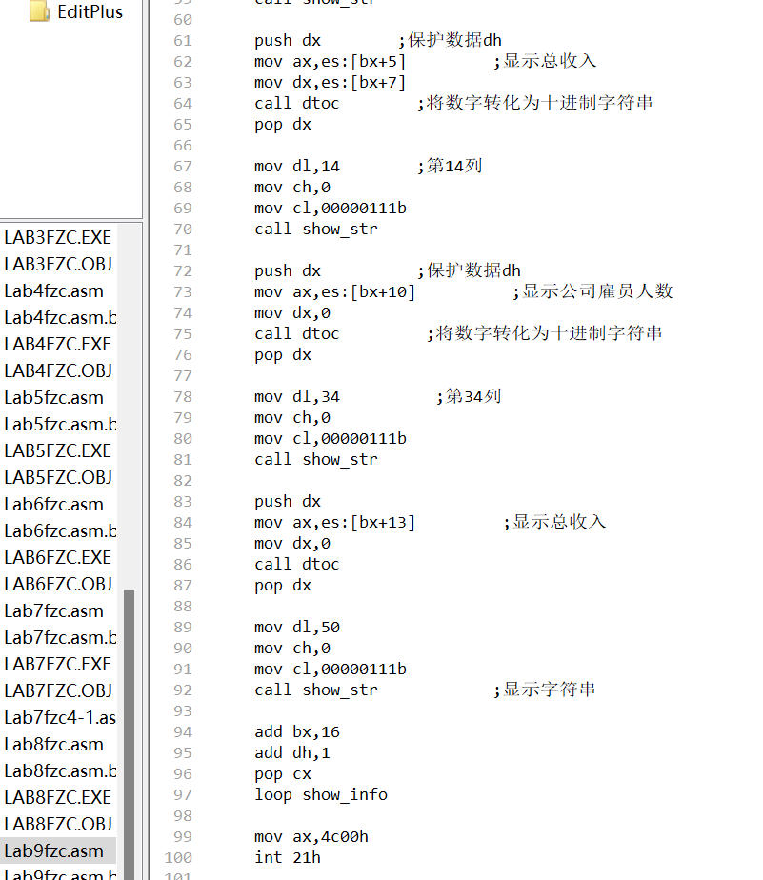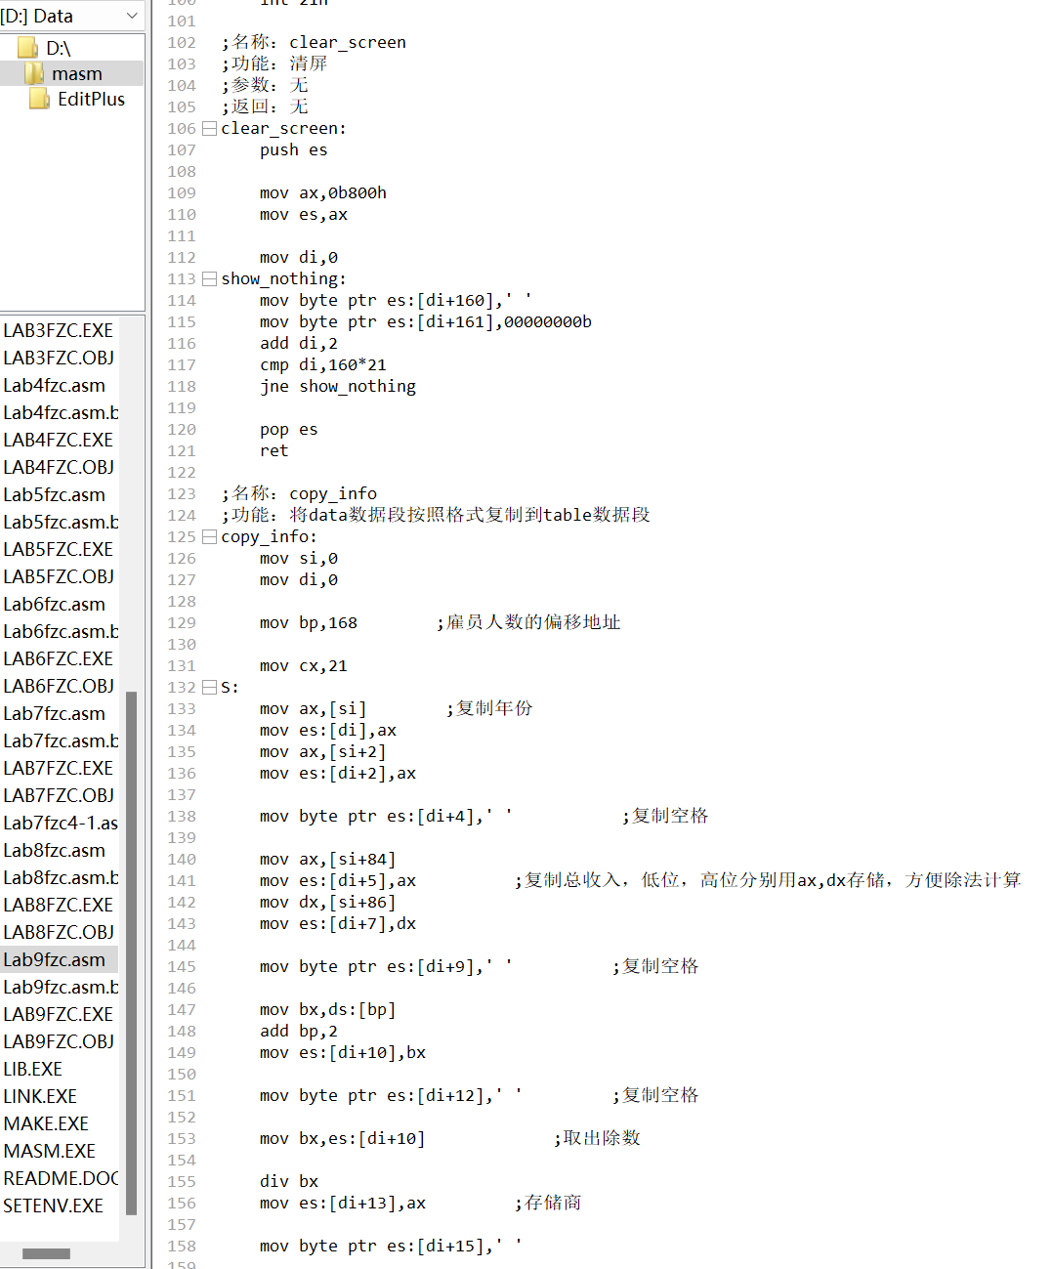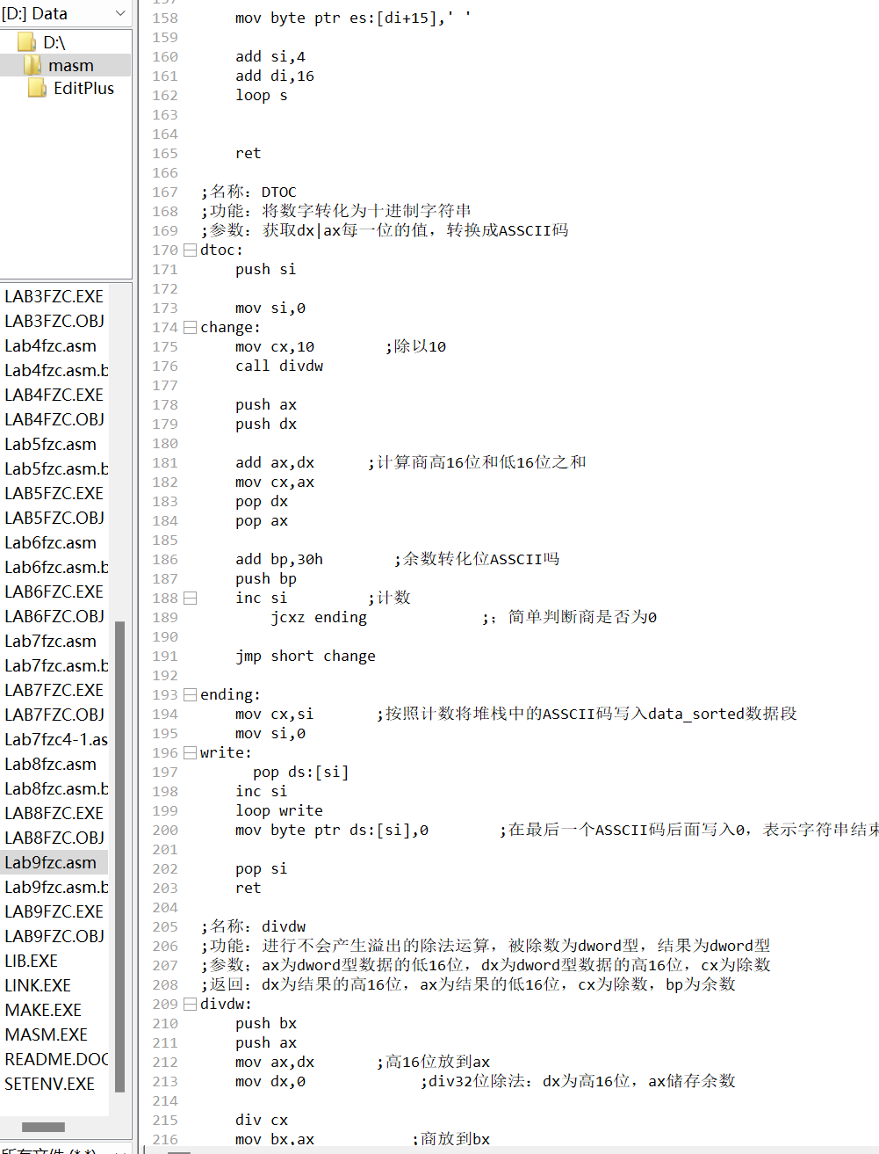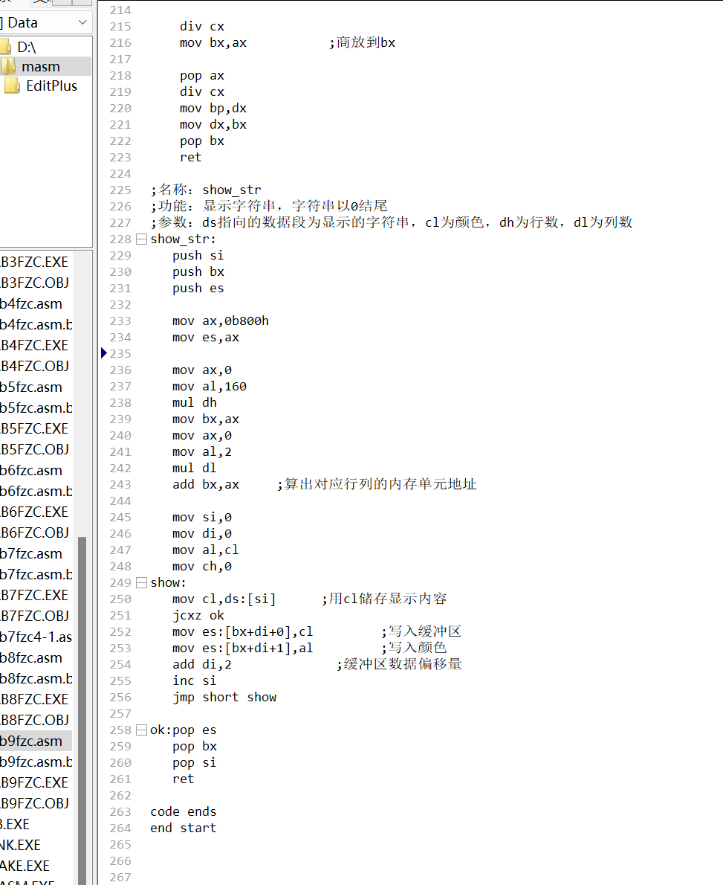

文件夹截图：
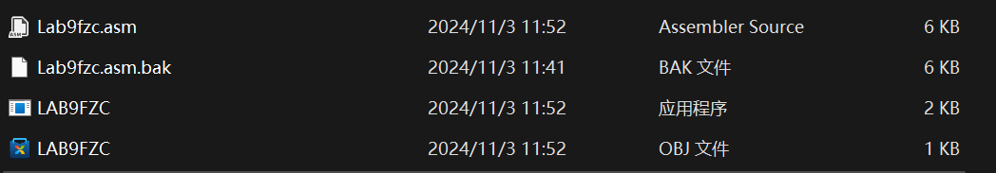

Debug调试过程：
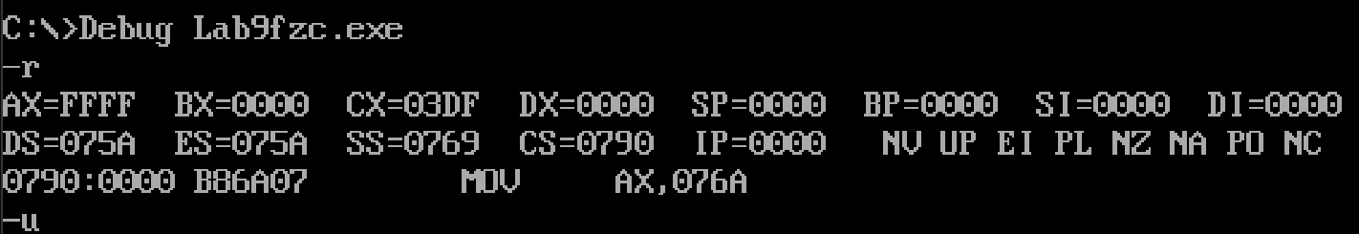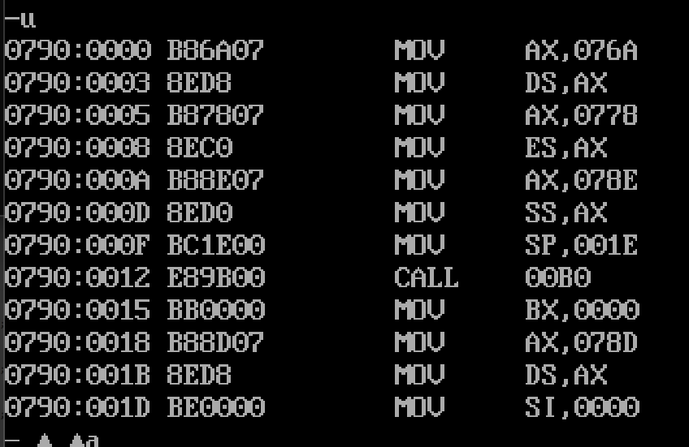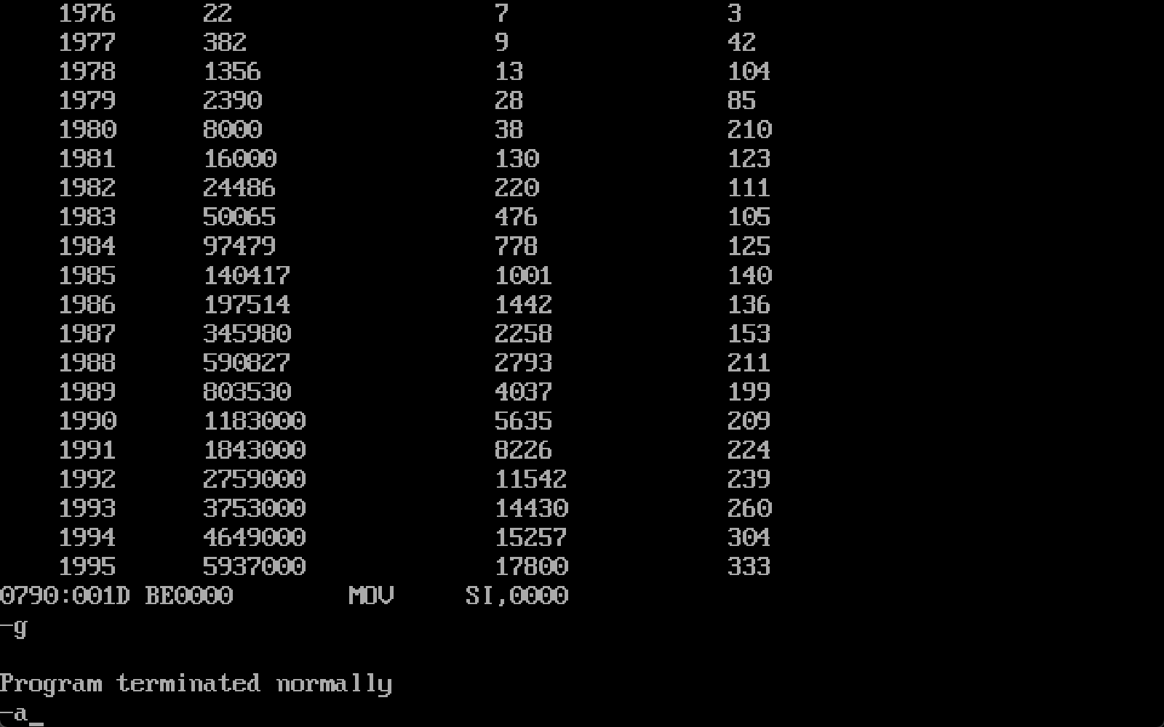

实验过程中的心得体会：

- 对函数调用的理解加深，学会了基本调用函数的技术
- 对dos屏幕的了解更加清楚，学会对屏幕进行显示文字操作，了解到了内存的更多用法。
- 运用栈段存储取出数据。

成绩：

批阅教师：————————

日 期：————————

